Západočeské muzeum v Plzni,
příspěvková organizace
Kopeckého sady 2, 301 00 Plzeň

Souhlas se zpracováním osobních údajů
I.
Identifikace a účel zpracování
Já
jméno a příjmení
_________________________________________
_________________________________________
_________________________________________
e-mail
doručovací adresa:
uděluji tímto souhlas
Západočeskému muzeu v Plzni, příspěvkové organizaci Plzeňského kraje
IČO: 00228745
se sídlem Kopeckého sady 2, 301 00 Plzeň
pobočka Muzeum Dr. Bohuslava Horáka v Rokycanech
nám. J. Urbana 141/I, 33701 Rokycany
jako správci (dále jen „Správce“),
aby ve smyslu Nařízení Evropského parlamentu a Rady (EU) 2016/679 ze dne
2
7. dubna 2016 o ochraně fyzických osob v souvislosti se zpracováním osobních
údajů a volném pohybu těchto údajů a o zrušení směrnice 95/46/ES (dále jen „Obecné
nařízení“) zpracovával mé osobní údaje (jméno, příjmení, doručovací adresu, e-mail).
Tyto osobní údaje budou Správcem zpracovány za účelem ROKYCANSKÉ
BIENÁLE GRAFIKY – pro zaregistrování a zpracování osobních údajů
uvedených v přihlašovacím formuláři a pro vyhlášení vítězů. Autor souhlasí
s publikováním svého jména a příjmení, název státu, a souhlasí s otištěním svých
prací v katalogu výstavy.
1
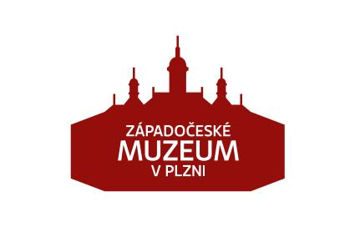

II.
S výše uvedeným zpracováním uděluji tímto svůj výslovný souhlas. Souhlas je
svobodný a jsem si vědom/a toho, že jej můžu vzít kdykoli zpět. Byl/a jsem řádně
poučen/a, že odvolání souhlasu musí být učiněno prokazatelnou formou, nejlépe
písemně.
III.
Poučení
Beru na vědomí, že podle Obecného nařízení mám právo:
•
•
•
•
vzít souhlas kdykoli zpět,
požadovat informaci, jaké mé osobní údaje jsou Správcem zpracovávány,
požadovat po Správci vysvětlení ohledně zpracování osobních údajů,
vyžádat si u Správce přístup k těmto údajům a tyto nechat aktualizovat nebo
opravit,
•
požadovat po Správci výmaz těchto osobních údajů,
V _______________ dne _______________
Podpis ________________
Svůj souhlas zašlete poštou spolu se soutěžními pracemi na adresu
rokycanského muzea nebo předejte se soutěžními pracemi na recepci muzea na
jméno Stanislava Volková.
2

